Утверждаю:
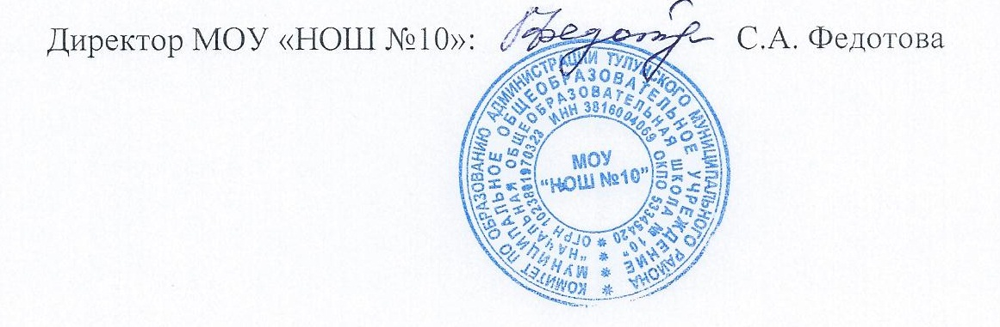

План спортивно-массовых, физкультурно-спортивных и социально значимых мероприятий ШСК «Чемпион» на 2024-2025 учебный год
№ п/п | Мероприятия |  | Дата проведения | Ответственные
Физкультурно-оздоровительные мероприятия

1. | Обсуждение на педагогическом совете порядок проведения физкультминуток, подвижных игр на переменах. |  | Август | Руководитель ШСК
2. | Проведение бесед в классах о режиме дня школьника. |  | Сентябрь | Классные руководители
3. | Проведение подвижных игр на переменах |  | Ежедневно | Физорги классов
4. | Проведение физкультминуток на уроках |  | Ежедневно | Классные руководители
5. | Общешкольная зарядка до начала занятий |  | Ежедневно | Физорги классов
6. | Анализ состояния здоровья обучающихся |  | В течение года | Классные руководители, руководитель ШСК
Спортивная работа в классах и секциях

1. | Назначение в классах физоргов |  | Сентябрь | Классные руководители
2. | Составление расписания занятий секций |  | Сентябрь | Руководитель ШСК
3. | Организация работы секций |  | Сентябрь | Руководитель ШСК
4. | Проведение классных часов «Здоровый образ жизни» |  | В течение года | Классные руководители
Внеурочная спортивно-оздоровительная работа в школе

1.  2.  3.  4.  5.  6.  7.  8. | Осенний кросс  Кросс Наций  «Веселые старты»  Лыжня России  ГТО  День здоровья  Соревнования внутри классов и секций  Соревнования по Дартсу |  | В течение года | Классные руководители, руководитель ШСК
Пропаганда ЗОЖ

1. | Конкурс рисунков о спорте (1-4 классы) | Ноябрь |  | Учитель ИЗО
2. | Неделя физической культуры | Декабрь |  | Классные руководители, руководитель ШСК
Работа с родителями (законными представителями) обучающихся и педагогическим коллективом

1. | Тематические родительские собрания «Распорядок дня и двигательный режим школьника», «Формирование правильной осанки» | В течение года |  | Классные руководители
2. | Консультации, беседы для родителей по темам сохранения и укрепления здоровья. | В течение года |  | Классные руководители
3. | Проведение спортивных мероприятий с участием родителей | В течение года |  | Классные руководители, руководитель ШСК

